中介服务超市中选通知书在线签章
招标人操作：
- 中介机构确认页面，点击“操作”
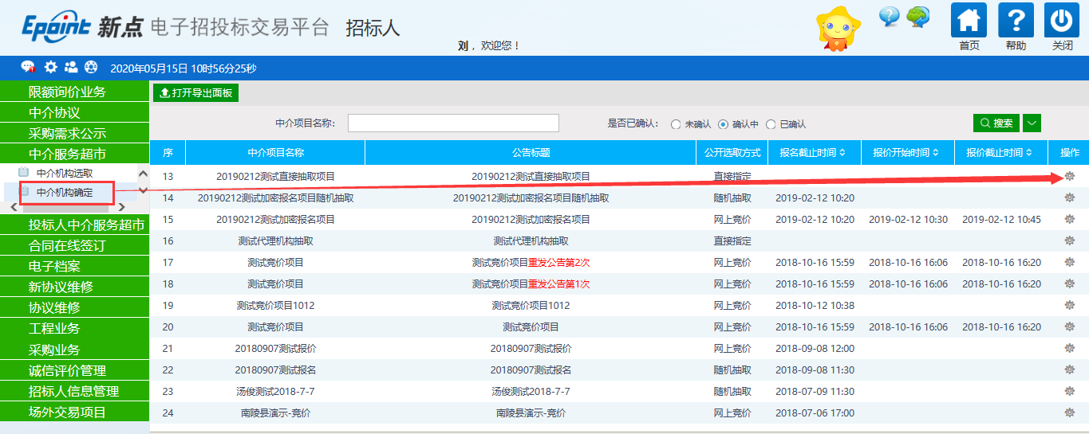

- 确认中选单位后，点击生成中选通知书。
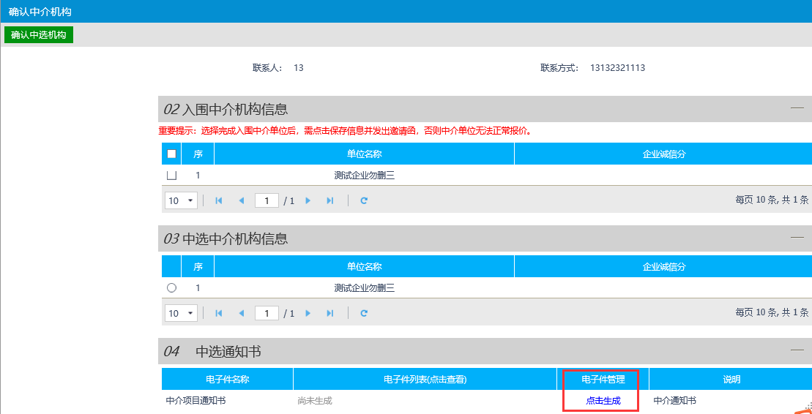
- 点击左上角签章按钮，签章后点击左上角“提交签章”。电子签章完成。
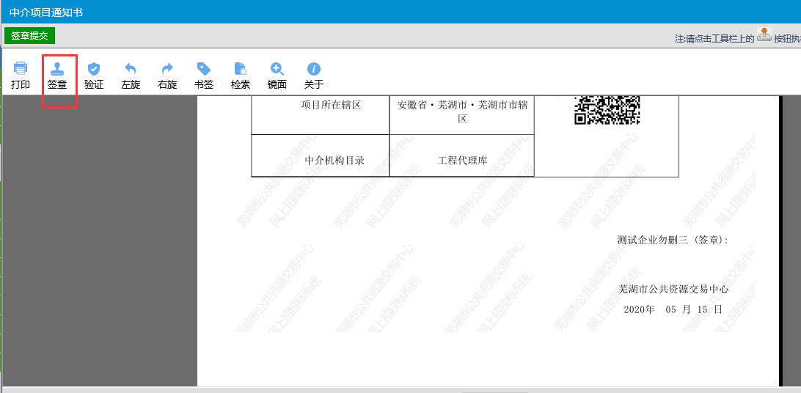
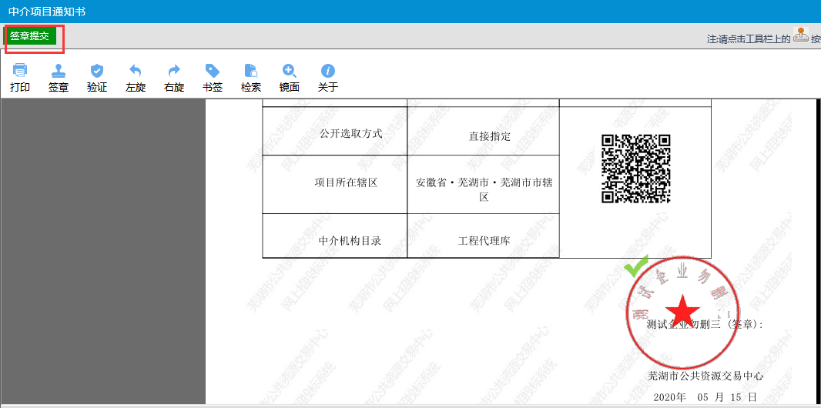

项目注册环节委托代理协议在线签章
招标代理操作：
- 项目注册环节附件信息中点击上传委托代理协议
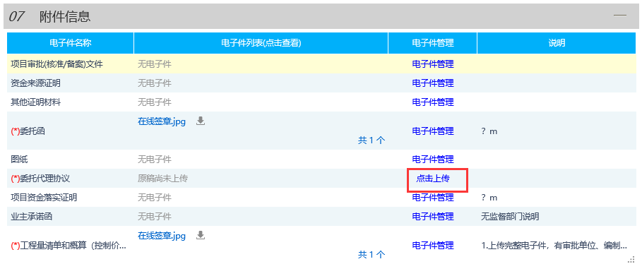
- 上传后代理机构进行电子签章，完成签章后点击签章提交，完成签章。
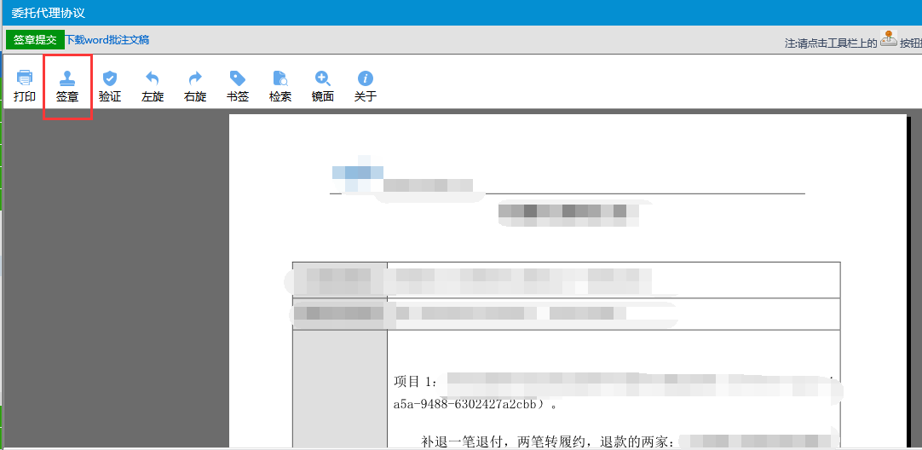
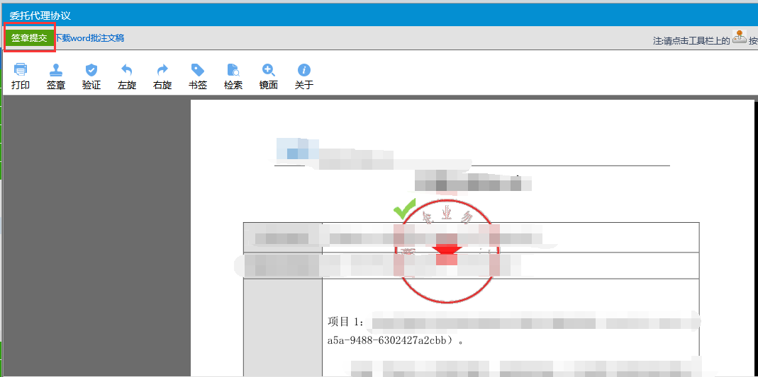
3.代理完成签章后保存项目注册信息，并提交给招标人进行电子签章操作。

招标人操作：
- 招标人在项目注册（工程项目在工程业务---项目注册，采购项目在采购业务---项目注册）菜单。

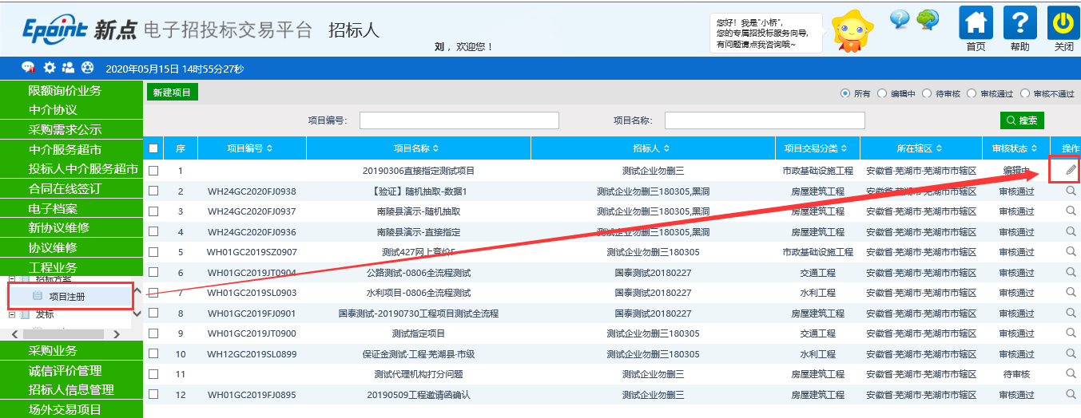
2.点击委托代理协议进行签章。双方都完成电子签章后，项目注册可以提交审核。
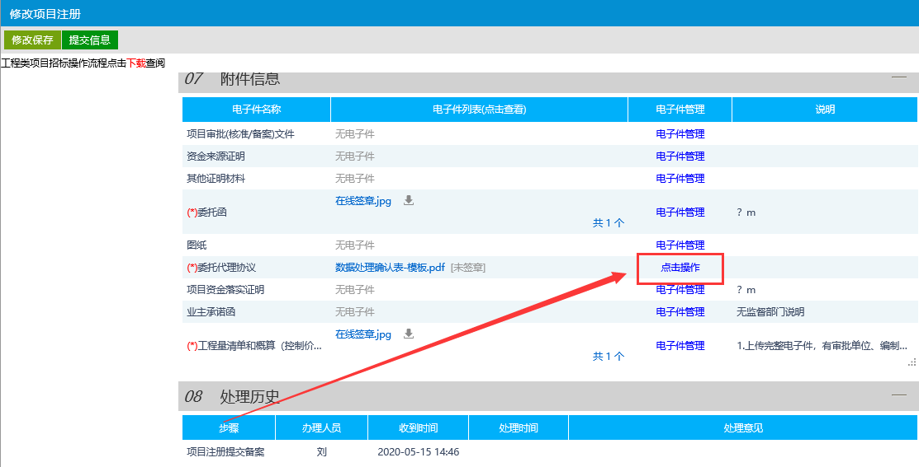

3.点击左上角提交按钮，提交给招标代理核查。

评委抽取申请表签章
招标代理操作：
- 组建评标委员会页面，点击上传评委抽取申请表。
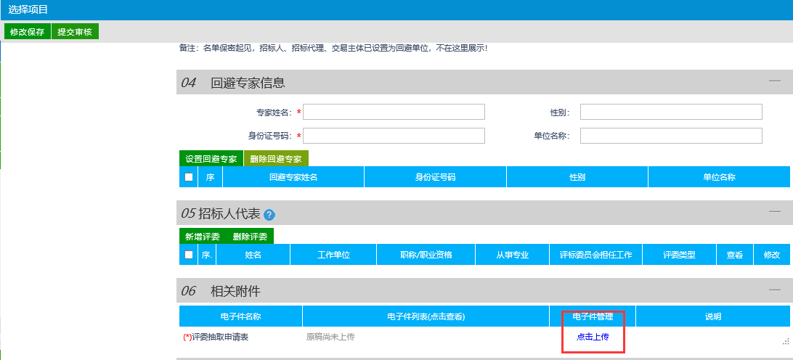
- 电子签章并签章提交。
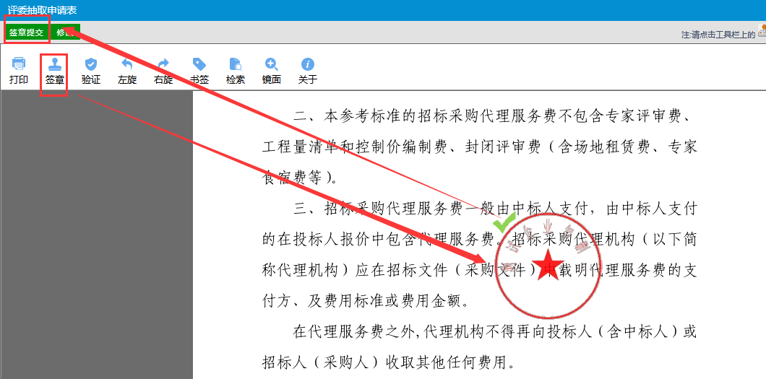
- 等待招标人完成电子签章后，提交审核。

招标人操作：
- 招标人在工程业务或者采购业务中进入“组建评标委员会”菜单。
2.点击操作按钮进入编辑页面。
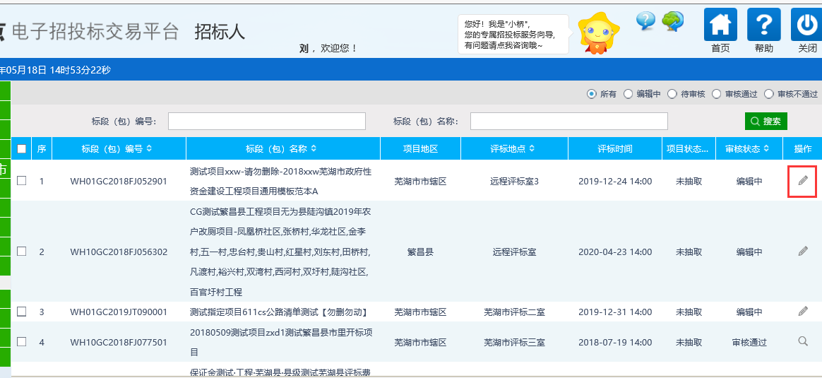
3.点击操作，电子签章完成后，代理机构可即可提交审核。
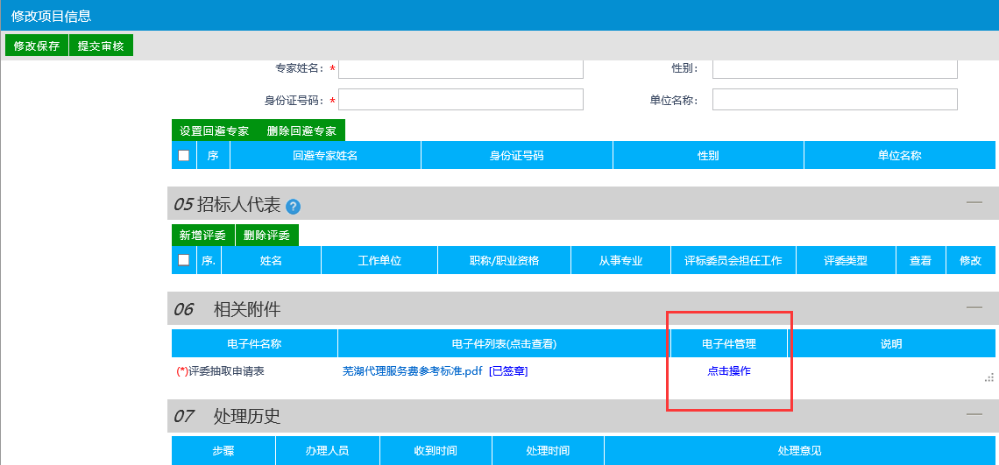

中标通知书在线签章
招标代理操作：
- 在中标通知书编辑页面点击生成通知书按钮。生成后招标代理电子盖章。
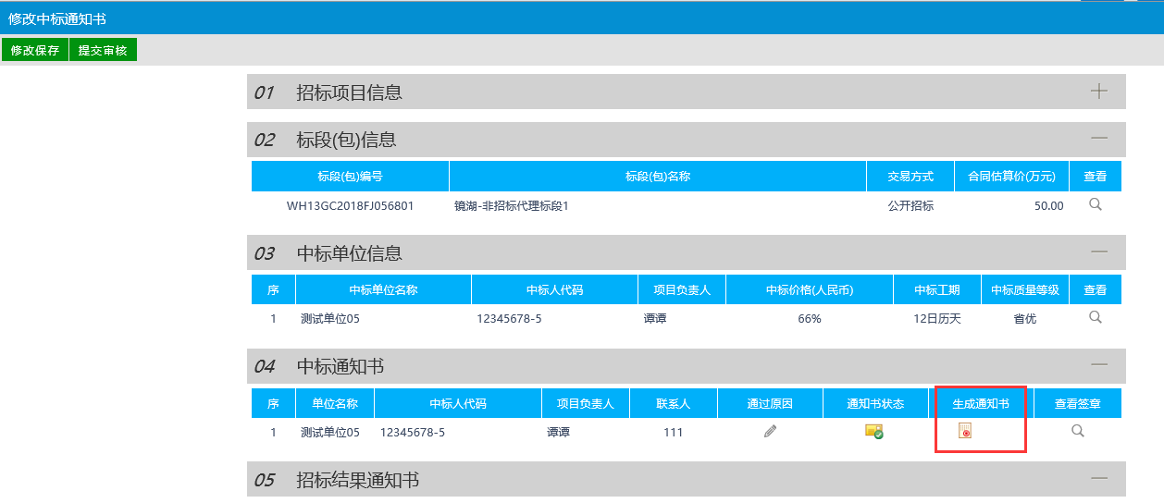
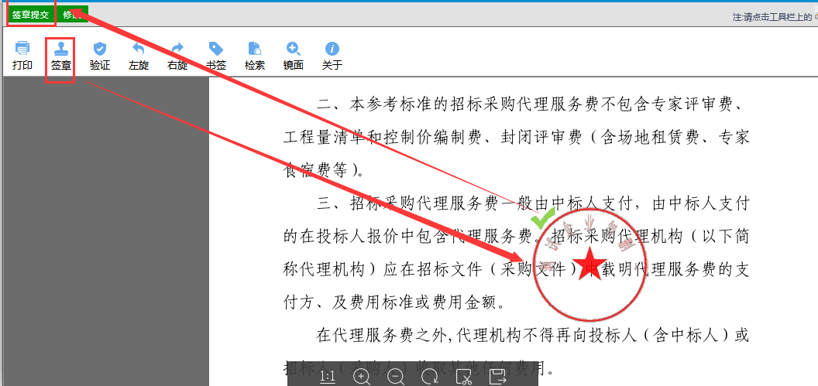
- 点击保存按钮保存数据。
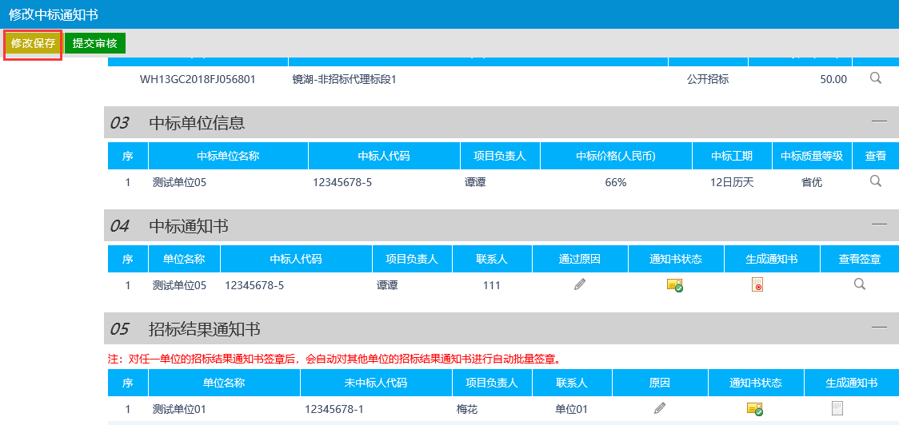
- 告知业主单位进行签章，业主单位完成签章后提交审核。

- 编辑中标通知书时，请选择中标通知书发放形式。

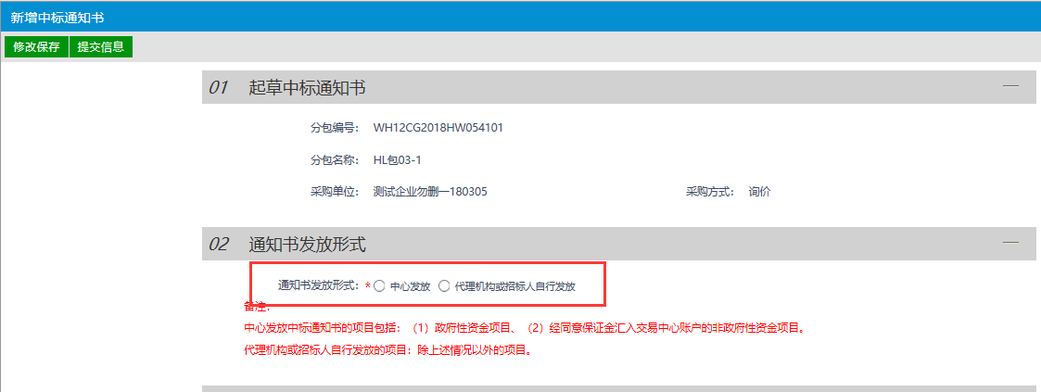中心发放流程如下图：
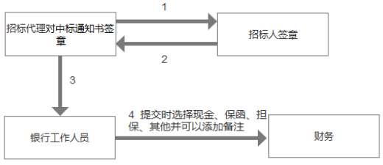
代理机构或招标人自行发放中标通知书流程：
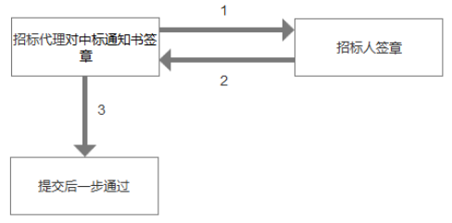

招标人操作：
- 进入工程或采购业务菜单下的中标通知书菜单。点击需要签章的项目后的操作按钮。
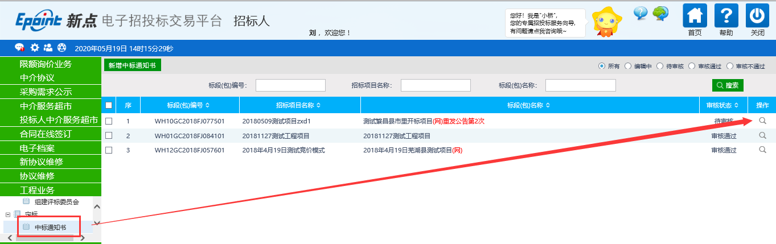

2.点击“查看签章”按钮，插上电子CA锁点击签章按钮签章，再点击左上角签章提交按钮提交签章。提交后招标人操作完成，中标通知书由代理机构提交审核。

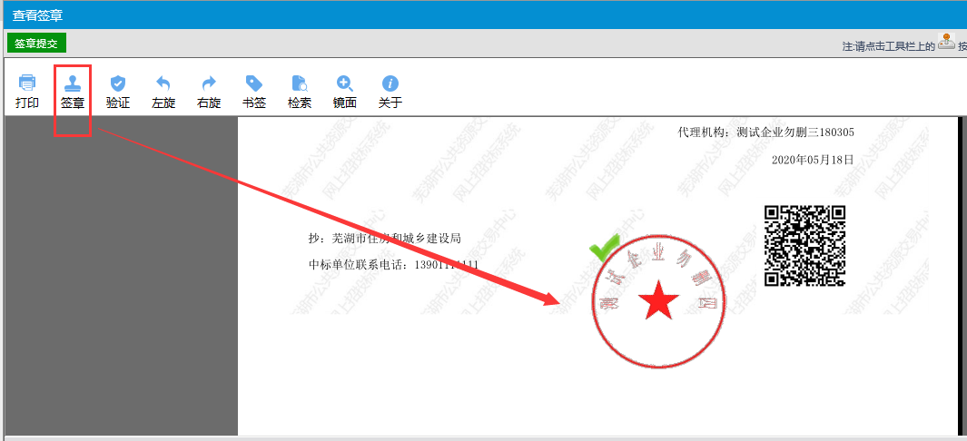

- 合同在线签订
招标人操作：
1.合同在线签订菜单中点击【新增合同记录】。
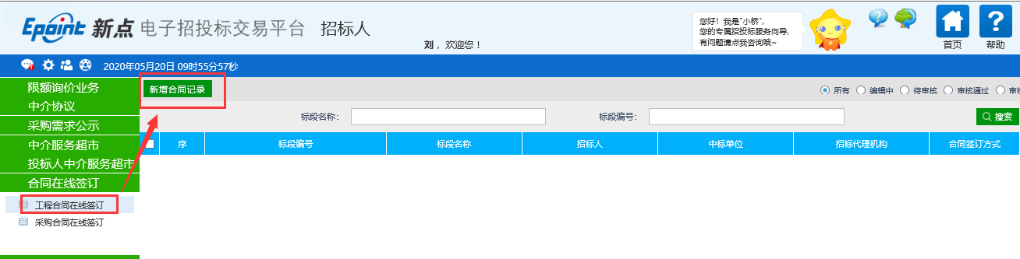

- 选择合同签订方式。
注：
①上传合同电子版：招标人和投标人签订合同后上传合同扫描件备案。
②在线签订：招标人和投标人在线通过电子签章签订合同。
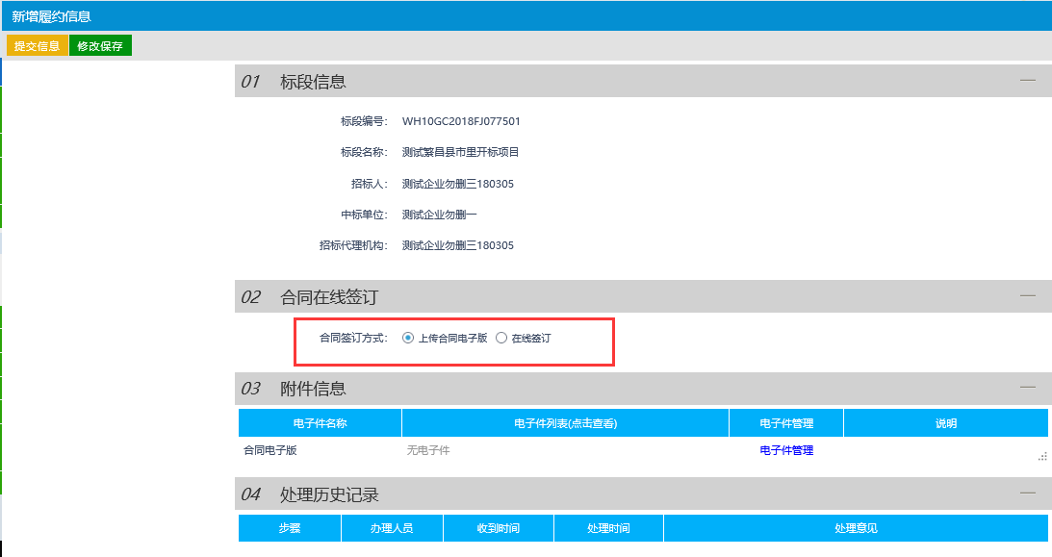
上传合同电子版方式：
招标人点击电子件管理上传电子版合同扫描件，然后点击【提交信息】备案。

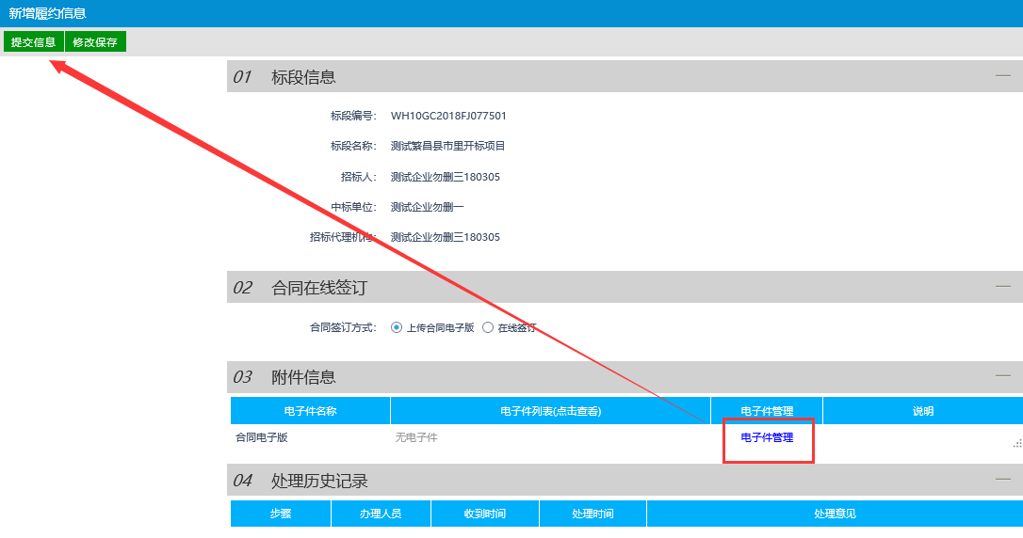

在线签订方式：
①点击电子件管理上传合同文本。
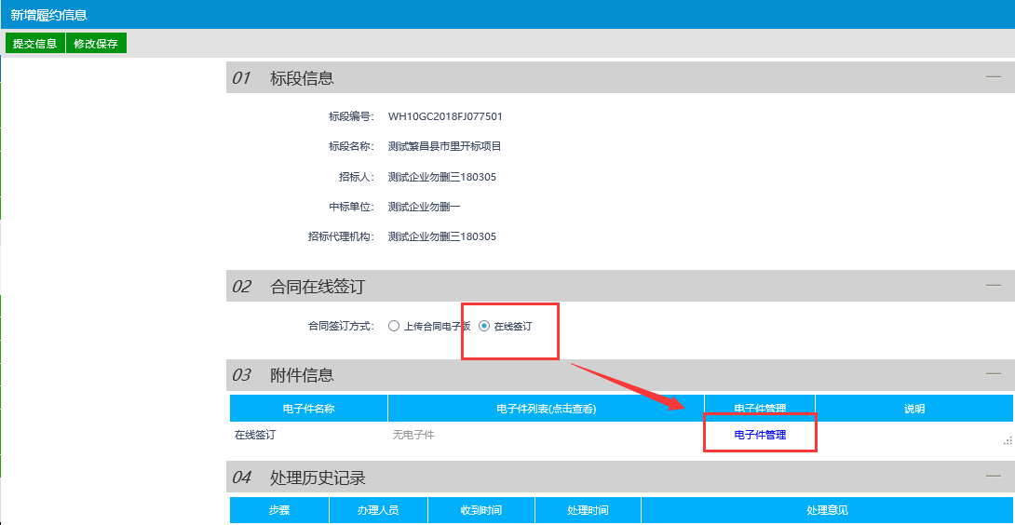

②．招标人点击电子件在线签章，并提交签章。
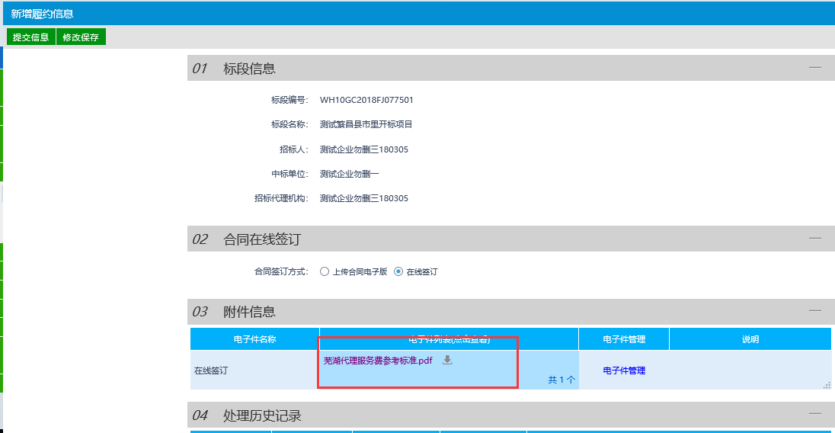
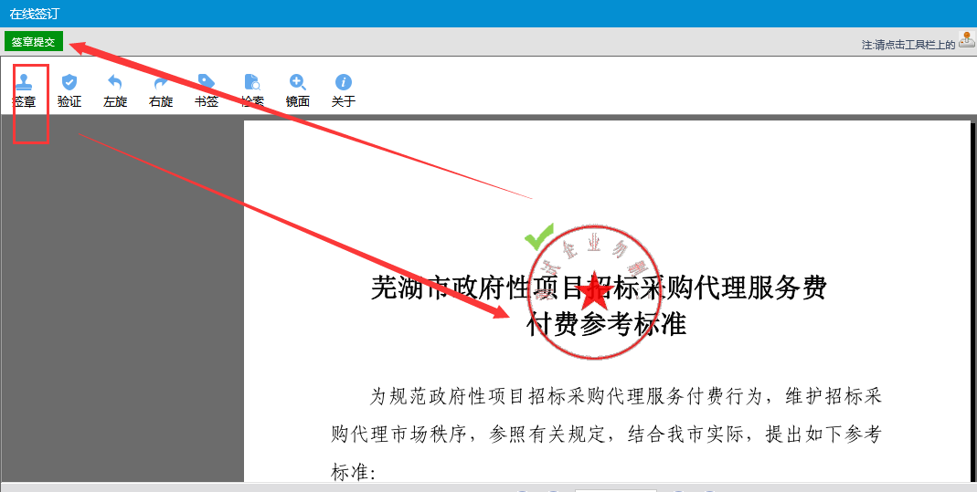
③．点击修改保存按钮保存数据
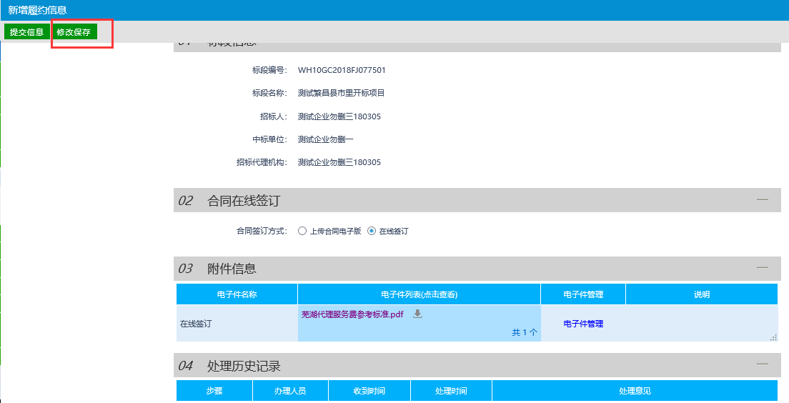

3.待投标人签章完成后，点击左上角提交信息按钮。
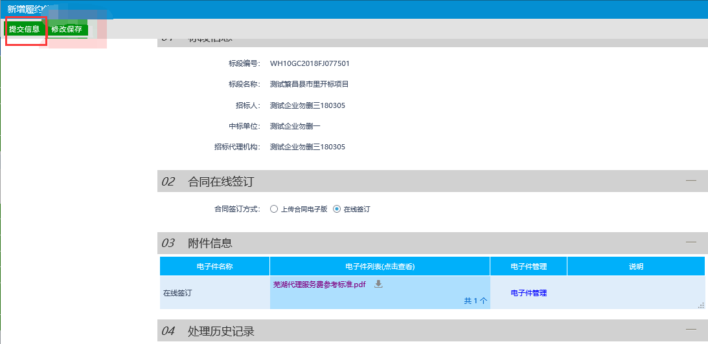

投标人操作：
- 合同在线签订菜单中点击列表后面的操作按钮。
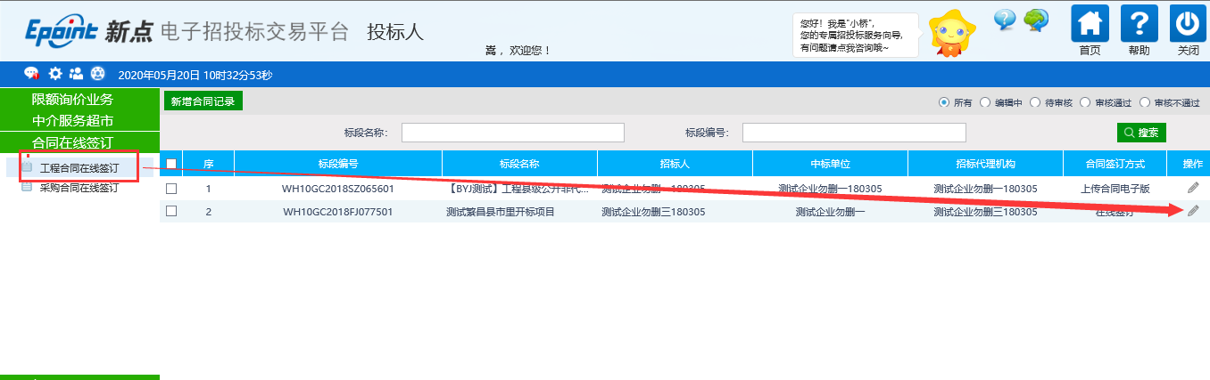

2.投标人点击电子件在线签章，并提交签章。
3.点击修改保存按钮，保存数据。
